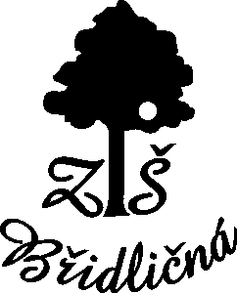
Základní škola Břidličná, okres Bruntál
Komenského 360, Břidličná, PSČ 793 51

Tel.: 595 538 401
E-mail: zs.bridlicna@seznam.cz
WEB: http://www.skolabridlicna.cz

Ochrana osobních údajů
Školní jídelna zpracovává osobní údaje ve veřejném zájmu a v nezbytném rozsahu pro plnění povinností vyplývajících ze školského zákona a dalších obecně závazných právních předpisů. Osobní údaje jsou předávány pouze zákonem stanoveným osobám. Do cizích států se osobní údaje neposkytují.
Každý má možnost podat na způsob zpracování osobních údajů stížnost u dozorového úřadu a má právo požadovat od školní jídelny přístup k osobním údajům, jejich opravu, výmaz, přenos osobních údajů, omezení zpracování a má právo vznést námitku proti zpracování osobních údajů.

